**T.C.**

**DERİK KAYMAKAMLIĞI**

**DERİK İLÇE MİLLİ EĞİTİM MÜDÜRLÜĞÜ**

**GÖKTAŞ İMAM HATİP/ ORTAOKULU**

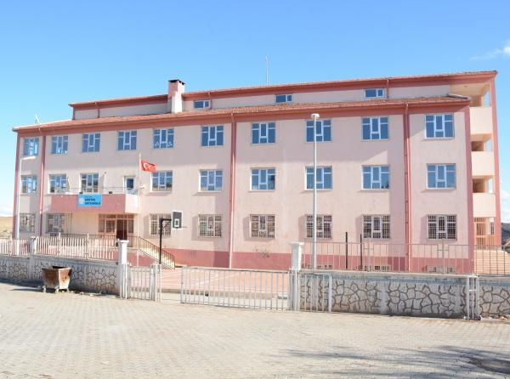

**2024-2028 STRATEJİK PLANI**

**1**

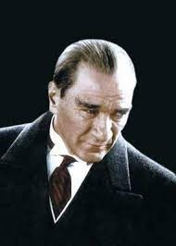

***“ Muallimler! Yeni nesli, Cumhuriyetin fedakâr muallim ve mürebbilerini sizler yetiştireceksiniz. Ve yeni nesil sizin eseriniz olacaktır. “***

##### *-*Mustafa Kemal ATATÜRK

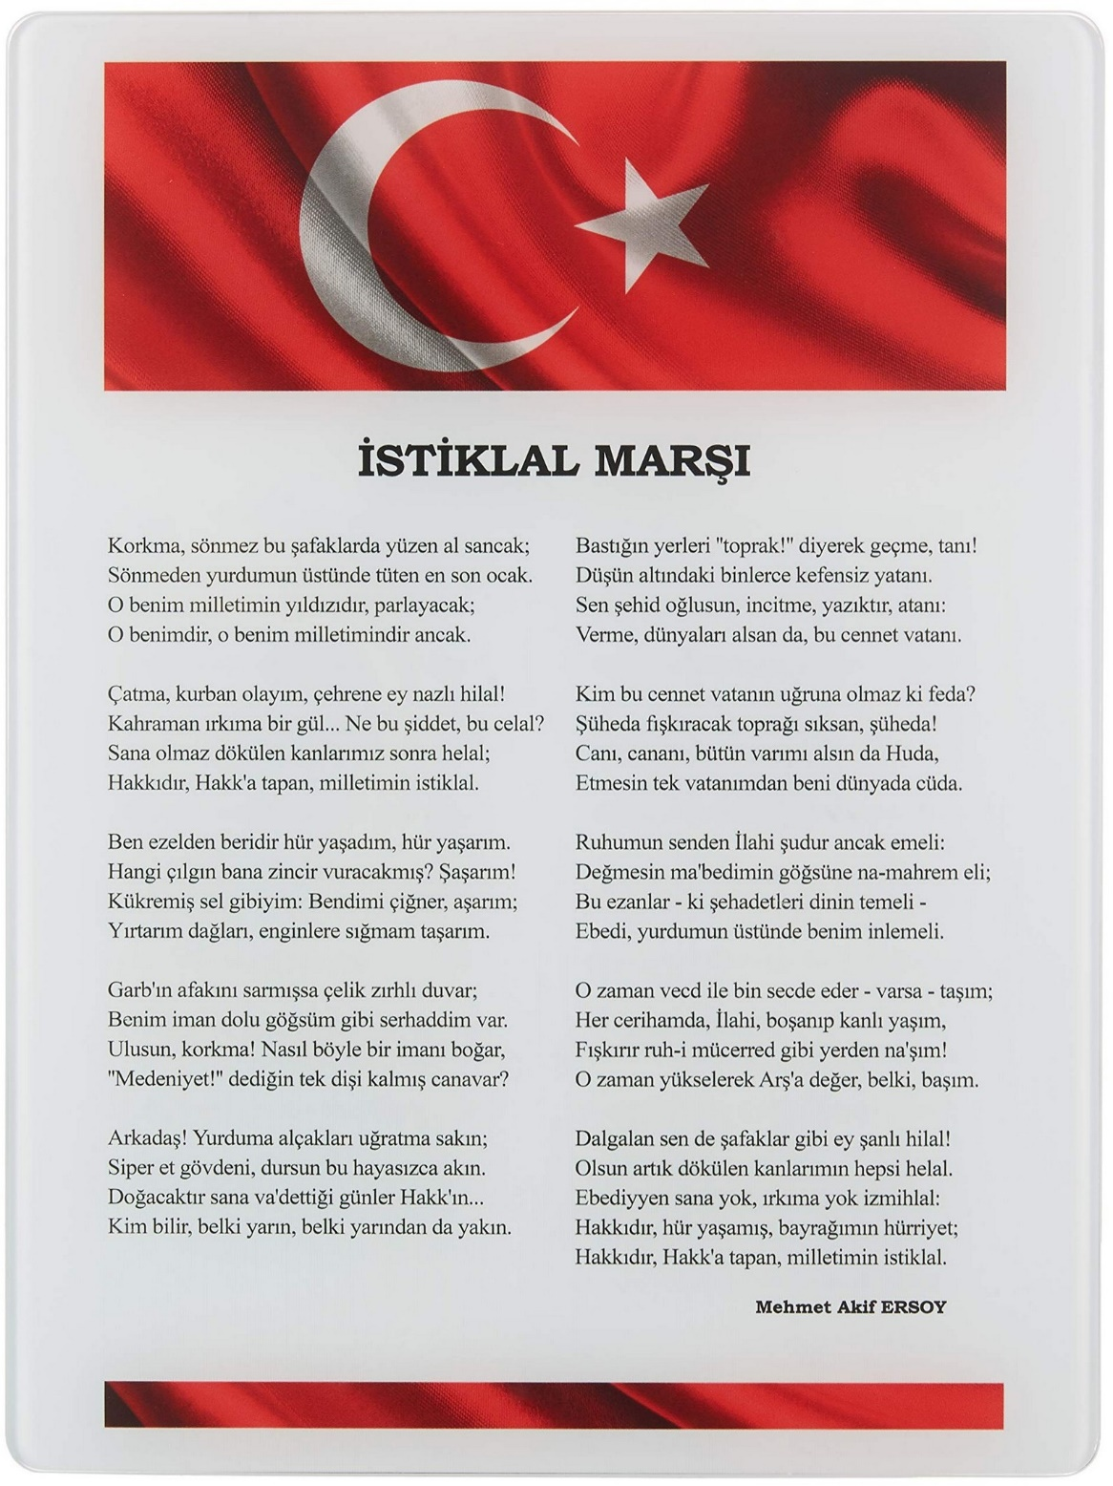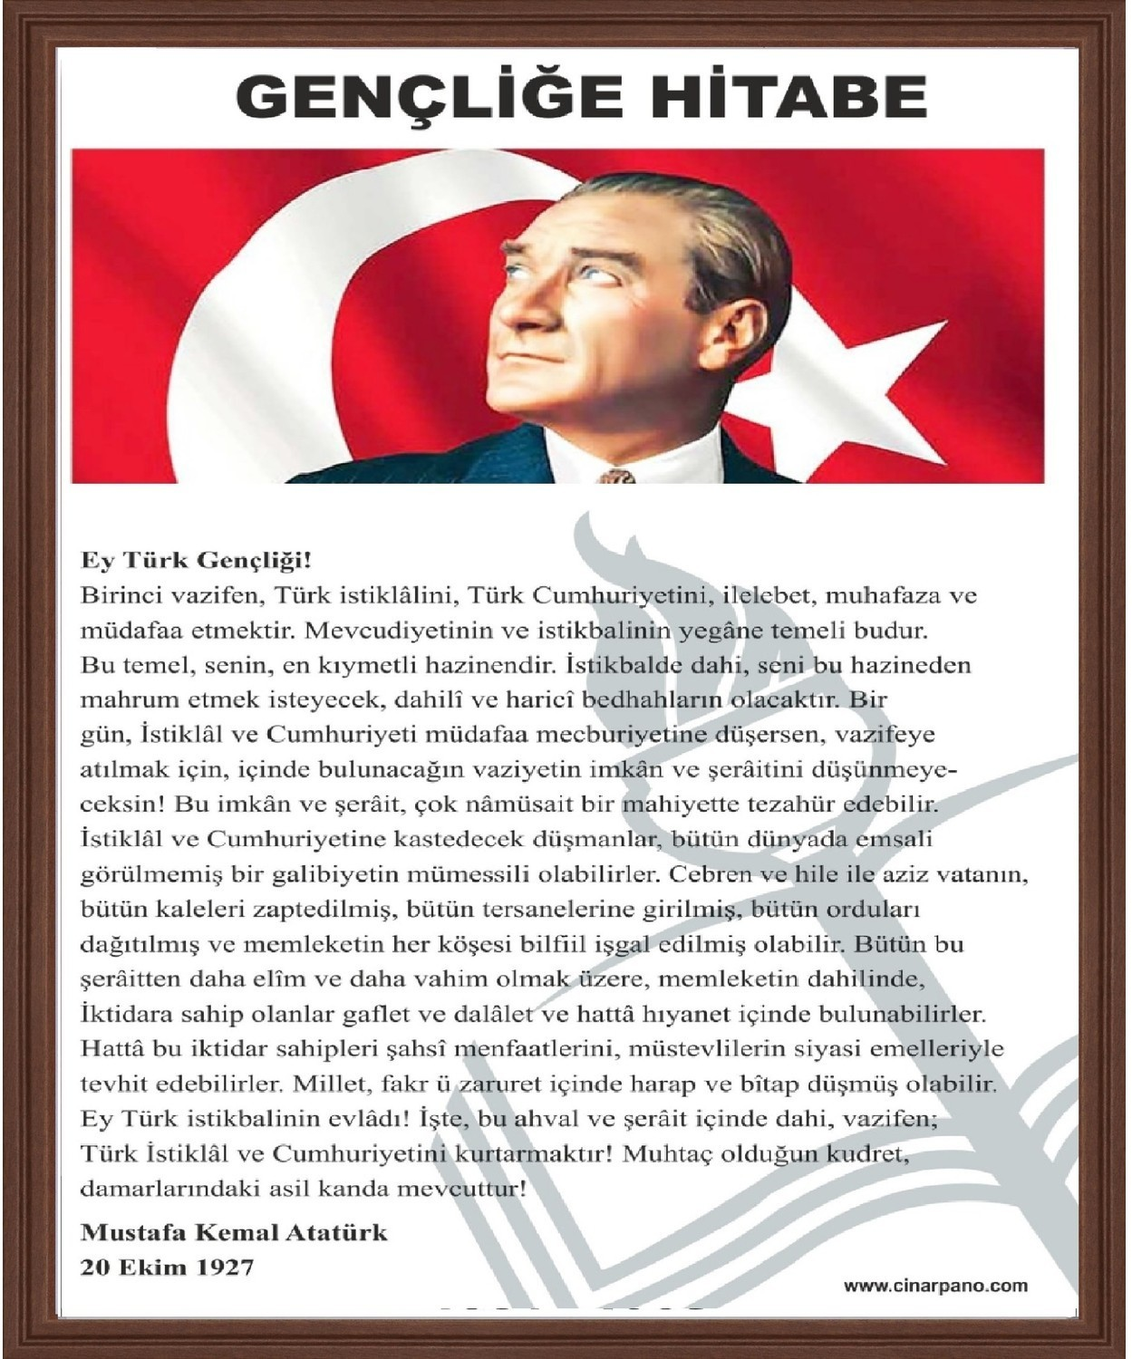

OKUL/ KURUM BİLGİLERİ

|  |  |  |  |
| --- | --- | --- | --- |
| **İli:**  **MARDİN** | | **İlçesi:**  **DERİK** | |
| **Adres:** | Göktaş Köyü | **Coğrafi Konum (link)** |  |
| **Telefon**  **Numarası:** | 0552 591 21 80 | **Faks Numarası:** | ------- |
| **e- Posta Adresi:** | derikgoktasokulu@gmail.com | **Web sayfası adresi:** | https://goktasiho.meb.k12.tr/ |
| **Kurum Kodu:** | 718867 | **Öğretim Şekli:** | Tam Gün |

**SUNUŞ**

Çok hızlı gelişen, değişen teknolojilerle bilginin değişim süreci de hızla değişmiş ve başarı için sistemli ve planlı bir çalışmayı kaçınılmaz kılmıştır. Sürekli değişen ve gelişen ortamlarda çağın gerekleri ile uyumlu bir eğitim öğretim anlayışını sistematik bir şekilde devam ettirebilmemiz, belirlediğimiz stratejileri en etkin şekilde uygulayabilmemiz ile mümkün olacaktır. Başarılı olmak da iyi bir planlama ve bu planın etkin bir şekilde uygulanmasına bağlıdır.

Belirlenen stratejik amaçlar doğrultusunda hedefler güncellenmiş ve okulumuzun 2024-2028 yıllarına ait stratejik plânı hazırlanmıştır.

Misyonumuz, vizyonumuz ve hedeflerimiz doğrultusunda yapmış olduğumuz planlamalar geçmişte yol göstericimiz olduğu gibi; şimdi yaptığımız planlamada geleceğimizin yol göstericisi olacaktır.

Okulumuza ait bu planın hazırlanmasında her türlü özveriyi gösteren ve sürecin tamamlanmasına katkıda bulunan idarecilerimize, stratejik planlama ekiplerimize, teşekkür ediyor, bu plânın başarıyla uygulanması ile okulumuzun başarısının daha da artacağına inanıyor, tüm personelimize başarılar diliyorum.

Hebun AKGEYİK

Okul Müdürü

##### GİRİŞ

Okulumuz da değişen şartlara ve yeni gelişmelere ayak uydurmak ve uyum sağlamak için gerekli olan planlamayı amaç ve hedeflerine uygun olarak yapmış, planlamasına uygun olarak hedefleri ve amaçları doğrultusunda tüm paydaşları ile çalışmalarını yürütmektedir.

Okulumuzun çevre şartları, stratejik amaçları, hedefleri, toplumun ve bizlerin beklentileri doğrultusunda okulumuzun stratejik planını okul paydaşları ve Stratejik Planlama Ekibi olarak bizler yapmış bulunuyoruz. Yapılan bu planlamanın okulumuzun gelişimine ve geleceğine önemli katkıları olacağını düşünüyoruz. Planlı ve disiplinli çalışmanın başarıyı getireceği inancıyla mutluluk ve başarı diliyoruz.

Stratejik Plan Ekibi

|  |  |
| --- | --- |
| **İÇİNDEKİLER** | **SAYFA**  **NO** |
| SUNUŞ | 5 |
| GİRİŞ | 6 |
| **1. BÖLÜM: STRATEJİK PLAN HAZIRLIK PROGRAMI** | 9 |
| **1.1.** Amaç | 10 |
| **1.2.** Kapsam | 10 |
| **1.3.** Yasal Dayanak | 10 |
| **1.4.** Üst Kurul ve Stratejik Plan Ekibi | 11 |
| **1.5.** Çalışma Takvimi | 12 |
| **2. BÖLÜM: DURUM ANALİZİ** | 13 |
| **2.1.** Tarihsel Gelişim | 14 |
| **2.2.** Mevzuat Analizi | 15 |
| **2.3.** Faaliyet Alanları, Ürün ve Hizmetler | 16 |
| **2.4.** Paydaş Analizi | 19 |
| **2.5.** Kurum İçi Analiz | 21 |
| ***2.5.1.*** *Örgütsel Yapı* | 21 |
| ***2.5.2.*** *İnsan Kaynakları* | 24 |
| ***2.5.3.*** *Teknolojik Düzey* | 31 |
| ***2.5.4.*** *Mali Kaynaklar* | 33 |
| ***2.5.5.*** *İstatistikî Veriler* | 34 |
| **2.6.** Çevre Analizi | 37 |
| ***2.6.1.*** *PEST-E Analizi* | 37 |
| **2.6.2.** *Üst Politika Belgeleri* | 38 |
| **2.7.** GZFT Analizi | 39 |
| **2.8.** Sorun Alanları | 40 |
| **3. BÖLÜM: GELECEĞE YÖNELİM** | 41 |
| **3.1.** Misyon | 41 |
| **3.2.** Vizyon | 41 |
| **3.3.** Temel Değerler ve İlkeler | 42 |
| **3.4.** Temalar | 44 |
| **3.4** Amaçlar | 44 |
| **3.4** Hedefler | 44 |
| *3.4 Eylem Planları* | 45 |
| **3.5.** Stratejiler | 45 |
| **4. BÖLÜM: AMAÇ HEDEF VE STRATEJİLERİN BELİRLENMESİ** | 48 |
| **4.1.** Amaçlar | 50 |
| **4.2.** Hedefler | 51 |
| **4.3.** Performans Göstergeleri | 51 |
| **4.4.** Stratejilerin belirlenmesi | 53 |
| **4.5.** Maliyetlendirme |  |
| **5. BÖLÜM: İZLEME DEĞERLENDİRME** |  |

|  |  |
| --- | --- |
| KURUM KİMLİK BİLGİSİ | |
| Kurum Adı | Göktaş İmam Hatip/ Ortaokulu |
| Kurum Statüsü | Kamu |
| Kurumda Çalışan Personel Sayısı | Yönetici :3  Öğretmen : 16  Memur : -  Hizmetli :1 |
| Öğrenci Sayısı | 265 |
| Öğretim Şekli | Normal |
| KURUM İLETİŞİM BİLGİLERİ | |
| Kurum Telefonu / Fax | Tel. : 05525912180  Faks : |
| Kurum Web Adresi | https://derikgoktasortaokulu.meb.k12.tr/ |
| Mail Adresi | [718867@meb.k12.tr](mailto:718867@meb.k12.tr) |
| Kurum Adresi | Mahalle : Göktaş Köyü Posta Kodu :  İlçe : Derik  İli : MARDİN |
| Kurum Müdürü | Hebun AKGEYİK GSM Tel:05525912180 |
| Kurum Müdür Yardımcısı | Ecenur YAVUZ GSM Tel :05307725932 |

# BÖLÜM

## STRATEJİK PLAN HAZIRLIK PROGRAMI

##### STRATEJİK PLANIN AMACI

Okulumuzda velilerden ve öğrencilerden gelen talepleri dikkate alarak, okul aile birliğini önemseyen, hedeflerini netleştirmiş, etkin bir eğitim öğretim ortamı oluşturmak.

* 1. **STRATEJİK PLANIN KAPSAMI**

**Bu stratejik plan dokümanı Göktaş Ortaokulunun, mevcut durum analizi değerlendirmeleri doğrultusunda, 2024-2028 yıllarında geliştireceği amaç, hedef ve stratejileri kapsamaktadır.**

##### STRATEJİK PLANIN YASAL DAYANAKLARI

|  |  |
| --- | --- |
| **SIRA NO** | **DAYANAĞIN ADI** |
| **1** | 5018 yılı Kamu Mali Yönetimi ve Kontrol Kanunu |
| **2** | Milli Eğitim Bakanlığı Strateji Geliştirme Başkanlığının 2013/26 Nolu Genelgesi |
| **3** | Milli Eğitim Bakanlığı 2024-2028 Stratejik Plan Hazırlık Programı |

* 1. **STRATEJİK PLAN ÜST KURULU VE STRATEJİK PLAN EKİBİ**

|  |  |  |
| --- | --- | --- |
| **STRATEJİK PLAN ÜST KURULU** | | |
| **SIRA NO** | **ADI SOYADI** | **GÖREVİ** |
| **1** | Hebun AKGEYİK | OKUL MÜDÜRÜ |
| **2** | **Ecenur YAVUZ** | MÜDÜR YARDIMCISI |
| **3** | Elif Nur TURA | ÖĞRETMEN |

|  |  |  |
| --- | --- | --- |
| **STRATEJİK PLANLAMA EKİBİ** | | |
| **SIRA NO** | **ADI SOYADI** | **GÖREVİ** |
| **1** | Ecenur YAVUZ | MÜDÜR YARDIMCISI |
| **2** | Elif Nur TURA | ÖĞRETMEN |
| **3** | Dicle TAŞ | ÖĞRETMEN |
| **4** | Gülşah ELİK | ÖĞRETMEN |
| **5** | Şükran TAŞKIRAN | ÖĞRETMEN |
| **6** | Kadriye ÇEVİK | ÖĞRETMEN |
| **7** | Abdulkadir ARCA | GÖNÜLLÜ VELİ |
| **8** | M. Nezir BAŞAKÇİ | GÖNÜLLÜ VELİ |

* 1. **ÇALIŞMA TAKVİMİ**

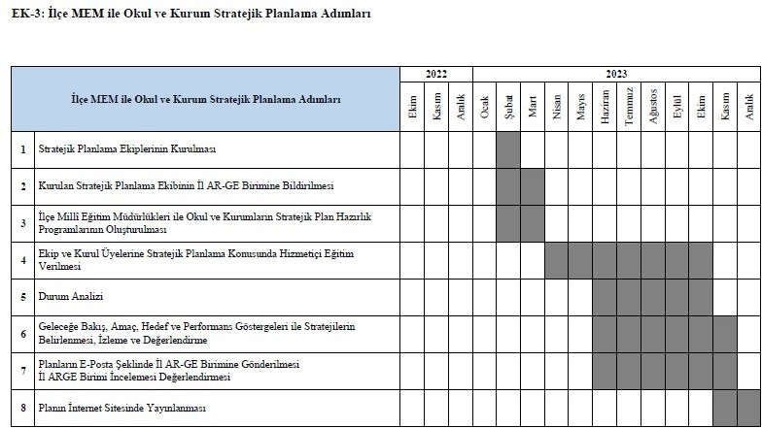

# BÖLÜM

## DURUM ANALİZİ

##### TARİHSEL GELİŞİM

**Okulumuz 2013 yılında Göktaş Köyü Ortaokulu adıyla eğitim öğretime başlamıştır. Şu anda okulumuz ortaokul olarak eğitim öğretim vermektedir.**

##### Okulun şu an ki müdürü Hebun AKGEYİK’dir. Müdür Yardımcısı ise Ecenur YAVUZ’dur.

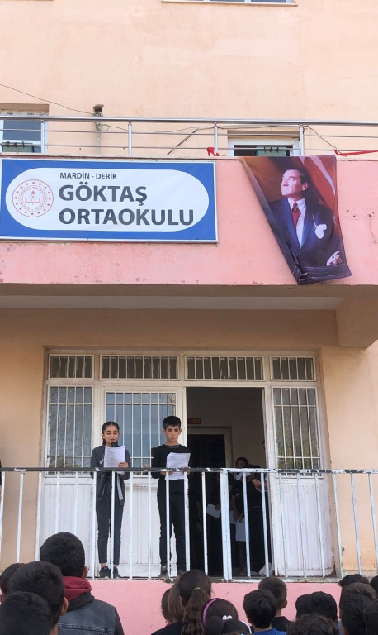

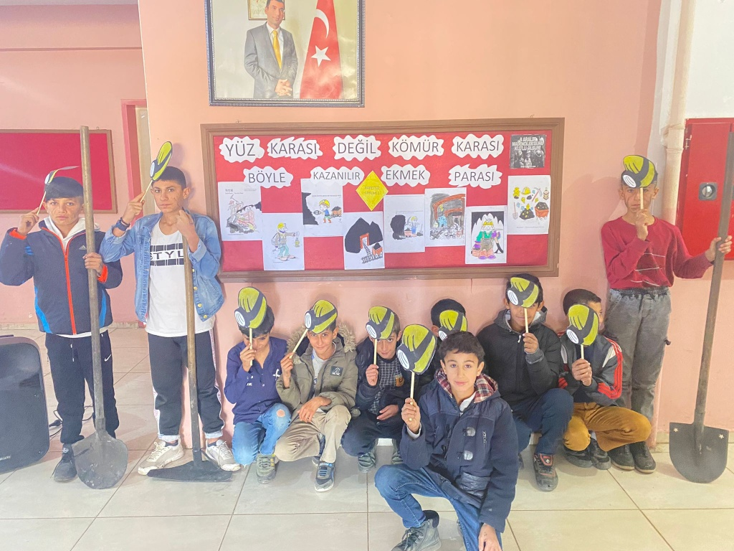

* 1. **MEVZUAT ANALİZİ**

|  |  |  |  |
| --- | --- | --- | --- |
| **KANUN** | | | |
| **Tarih** | **Sayı** | **No** | **Adı** |
| 23/07/1965 | 12056 | 657 | Devlet Memurları Kanunu |
| 24/10/2003 | 25269 | 4982 | Bilgi Edinme Hakkı Kanunu |
|  | 1738 |  | Milli Eğitim Temek Kanunu |
|  | 222 |  | İlköğretim ve Eğitim Kanunu |

|  |  |  |
| --- | --- | --- |
| **YÖNETMELİK** | | |
| Yayımlandığı Resmi Gazete/Tebliğler Dergisi | | Adı |
| Tarih | Sayı |
| 12/10/2013 | 28793 | [Milli Eğitim Bakanlığı Personelinin Görevde Yükselme, Unvan Değişikliği ve Yer Değiştirme Suretiyle](http://mevzuat.meb.gov.tr/html/persgorunvanatam_1/persatanma_1.html) [Atanması Hakkında Yönetmelik](http://mevzuat.meb.gov.tr/html/persgorunvanatam_1/persatanma_1.html) |
| 26.07.2014 | 29072 | İlköğretim Kurumları Yönetmeliği |
|  |  |  |

|  |  |  |
| --- | --- | --- |
| **YÖNERGE** | | |
| Yayın | | Adı |
| Tarih | Sayı |
| 25/10/2013 | 3087071 | [Milli Eğitim Bakanlığı Ortaöğretim Kurumlarına Geçiş Yönergesi](http://mevzuat.meb.gov.tr/html/ortaogryonerge/ortogryon_1.html) |
|  |  |  |
|  |  |  |

##### FAALİYET ALANLARI, ÜRÜN VE HİZMETLER

**OKUL ÜRÜN/HİZMET LİSTESİ**

|  |  |
| --- | --- |
| Öğrenci kayıt, kabul ve devam işleri | Eğitim hizmetleri |
| Öğrenci başarısının değerlendirilmesi | Öğretim hizmetleri |
| Sınav işleri | Toplum hizmetleri |
| Sınıf geçme işleri | Kulüp çalışmaları |
| Öğrenim belgesi düzenleme işleri | Diploma |
| Personel işleri | Sosyal, kültürel ve sportif etkinlikler |
| Öğrenci davranışlarının değerlendirilmesi | Bilimsel araştırmalar |
| Öğrenci sağlığı ve güvenliği | Mezunlar (öğrenci) |
| Okul çevre ilişkileri |  |
| Rehberlik |  |

**OKUL FAALİYET ALANLARI**

|  |  |
| --- | --- |
| **FAALİYET ALANI: EĞİTİM** | **FAALİYET ALANI: YÖNETİM İŞLERİ** |
| **Hizmet–1 Rehberlik Hizmetleri** | **Hizmet–1 Öğrenci işleri hizmeti** |
| Veli | Kayıt- Nakil işleri |
| Öğrenci | Devam-devamsızlık |
| Öğretmen | Sınıf geçme vb |
| …………. | …….. |
| **Hizmet–2 Sosyal-Kültürel Etkinlikler**  Satranç  ŞiirTopluluğuOkul Korosu  Okul Drama Ekibi | **Hizmet–2 Öğretmen işleri hizmeti**  Derece terfi Hizmet içi eğitim Özlük hakları |
| **Hizmet–3 Spor Etkinlikleri**  Futbol Voleybol Atletizm Basketbol Oryantiring |  |
| **FAALİYET ALANI: ÖĞRETİM** | **FAALİYET ALANI: MESLEK EDİNDİRME** |
| **Hizmet–1 Müfredatın işlenmesi**  ……….. | **…………………** |
| **Hizmet–2 Kurslar** | …………………….. |
| Yetiştirme | …………………….. |
| Hazırlama |  |
| ……… |  |
| **Hizmet- 3 Proje çalışmaları** | ……………………. |
| Sosyal Projeler | ………………. |
| Fen Projeleri |  |
| ……. |  |

|  |  |  |  |  |  |
| --- | --- | --- | --- | --- | --- |
| **SIRA NO** | **FAALİYETLER** | **FAALİYETLERİN DAYANDIĞI MEVZUAT** | **AYRILAN MALİ KAYNAK** | **MEVCUT İNSAN KAYNAĞI** | **DEĞERLENDİRME** |
| **1** | EĞİTİM | İlköğretim Kurumları Yönetmeliği | Yetersiz | Yeterli | Güçlendirilmeli |
| **2** | YÖNETİM | İlköğretim Kurumları Yönetmeliği Devlet Memurları Kanunu | Yetersiz | Yeterli | Aynı Kalmalı |
| **3** | ÖĞRETİM | İlköğretim Kurumları Yönetmeliği | Yetersiz | Yeterli | Güçlendirilmeli |

##### PAYDAŞ ANALİZİ

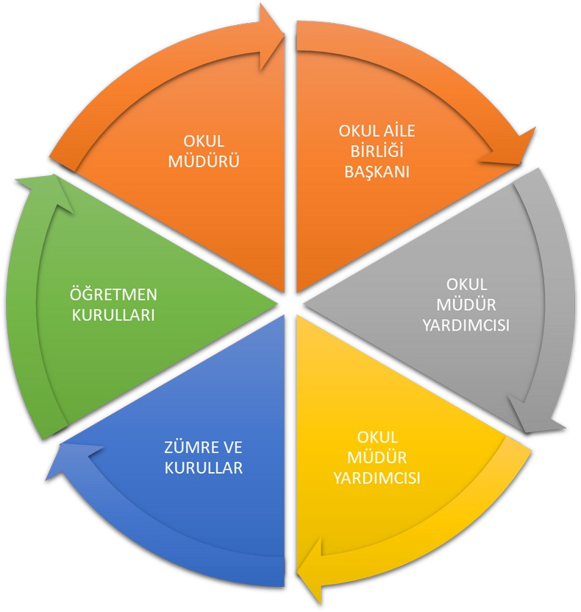

|  |  |
| --- | --- |
| **İç Paydaşlar** | **Dış Paydaşlar** |
| Okul Yöneticileri | Köy Muhtarı |
| Öğretmenler |  |
| Öğrenciler |  |
| Veliler |  |
|  |  |
|  |  |
|  |  |
|  |  |
|  |  |
|  |  |
|  |  |
|  |  |
|  |  |
|  |  |

**Paydaş Analizi Matrisi**

|  |  |  |  |  |  |  |  |  |
| --- | --- | --- | --- | --- | --- | --- | --- | --- |
| **PAYDAŞLAR** | **İÇ PAYDAŞ** | **DIŞ PAYDAŞ** | **HİZMET ALAN** | **NEDEN PAYDAŞ** | **Paydaşın Kurum Faaliyetlerini Etkileme**  **Derecesi** | **Paydaşın Taleplerine Verilen Önem** | | **Sonuç** |
| Tam 5" "Çok 4", "Orta 3", "Az  2", "Hiç 1" | | |
| 1,2,3 İzle  4,5 Bilgilendir | | 1,2,3 Gözet  4,5 Birlikte Çalış |
| **İlçe Milli Eğitim Müdürlüğü** |  | X |  | Amaçlarımıza Ulaşmada Destek İçin İş birliği İçinde Olmamız Gereken  Kurum | 5 | | 5 | **Bilgilendir, Birlikte çalış** |
| **Veliler** |  | X | X | Doğrudan ve Dolaylı Hizmet Alan | 4 | | 4 | **Bilgilendir, Birlikte çalış** |
| **Öğrenciler** | X |  | X | Varoluş sebebimiz | 5 | | 5 | **Bilgilendir, Birlikte Çalış** |
| **Köy Muhtarı** |  | X | X | Amaçlarımıza Ulaşmada Destek İçin İş birliği İçinde Olmamız Gereken  Kurum | 1 | | 3 | **İzle, Gözet** |

##### KURUM İÇİ ANALİZ

Bu bölümde incelenecek konular alt başlıklar halinde verilmiştir.

##### Örgütsel Yapı:

Okul/Kurum Teşkilat Şeması

MÜDÜR

Hebun AKGEYİK

OGYE

Tüm Öğretmenler

Müdür Yrd.

Ecenur YAVUZ

Kurullar

Komisyonlar

Sınıf Öğret.

6/A Kadriye Çevik

6/B Sevgi Çetin

7/A Elif Nur Tura

8/A Bünyamin Koyuncu

Öğrenci Kulüp.

-Demokrasi

-Değerler

Zümre Öğret.

Hebun AKGEYİK

Ecenur YAVUZ

Elif Nur TURA

Betül CAN BAŞ

Ümit YAVUZ

Gülşah ELİK

Kadriye ÇEVİK

Rehber Öğret.

5/A Erkan ESEN

Kültür ve Edebiyat

-Spor

-Sağlık ve Güvenlik

-Hayvanları Koruma

### Okul da Oluşturulan Komisyon ve Kurullar:

|  |  |
| --- | --- |
| **Kurul/Komisyon Adı** | **Görevleri** |
| Öğretmenler Kurulu | Öğretmenler kurulu; okul müdürünün başkanlığında müdür yardımcıları ile bütün öğretmenler ve okul rehber öğretmenleri ile ilköğretim kurumunun özelliği dikkate alınarak kurumda görevli uzman ve usta öğreticilerden  oluşur. |
| Zümre Öğretmenler Kurulu | Zümre öğretmenler kurulu ilkokullarda aynı sınıfı okutan sınıf öğretmenleri ve varsa alan öğretmenlerinden, ortaokul ve imam-hatip ortaokullarında ise alan öğretmenlerinden oluşur. |
| Şube Öğretmenler Kurulu | Şube öğretmenler kurulu, ilkokul 4 üncü sınıf ile ortaokul ve imam-hatip ortaokullarında aynı şubede ders  okutan öğretmenler ile okul rehber öğretmeninden oluşur. |
| Okul Gelişim Yönetim Ekibi | Okul Gelişim Yönetim Ekibi (OGYE) Üyeleri  1. Okul Müdürü 2. Okul Müdür Yardımcısı/Yardımcıları, 3. Öğretmen (en az iki) 4. Rehber Öğretmen 5. Destek Personeli (hizmetli, memur)  6. Veli (en az iki) 7. Öğrenci (en az iki) 8. Okul Aile Birliği Başkanı 9. 10. Sivil Toplum Örgütlerinden Seçilen Bir Temsilci 11. Muhtar *(Kaynak: “Planlı Okul Gelişim*  *Modeli” Kitabı MEB. Ankara 2007)* |
| Satın Alma Komisyonu | Satın alma komisyonu, ihtiyaç duyulan ilköğretim kurumlarında müdür veya müdür yardımcısının başkanlığında okul müdürlüğünce yapılacak satın alma işlerini düzenlemek ve yürütmek üzere öğretmenler kurulunda seçilecek *üç öğretmen ve muhasebeden*  *sorumlu bir memurdan oluşturulur.* |
| Muayene ve Kabul Komisyonu | Okul müdürlüklerince yapılan mal ve hizmet alımlarında Taşınır Mal Yönetmeliği hükümleri göz önünde bulundurularak muayene ve kabul komisyonu kurulur. Bu komisyon, müdür başyardımcısı veya müdür tarafından görevlendirilecek bir müdür yardımcısının başkanlığında *öğretmenler kurulunca bir yıl için seçilen bir öğretmen, ambar memuru, taşınır mal kayıt ve kontrol memuru, varsa sağlık personeli ve bir nöbetçi öğretmenden oluşur.* Ana sınıfı bulunan okullarda okul  öncesi öğretmenlerinden de bu komisyona bir üye seçilir. |
| Öğrenci Davranışlarını Değerlendirme Kurulu | Ortaokul ve imam-hatip ortaokullarında öğrenci davranışlarını değerlendirme kurulu; müdür başyardımcısı, müdür başyardımcısı bulunmayan okullarda müdür yardımcısının başkanlığında *öğretmenler kurulunca seçilen birer sınıf ve birer şube rehber öğretmeninden bir asil, bir yedek üye, bir okul rehber öğretmeni ile okul-aile birliği başkanı ve öğrenci kurulu*  *başkanından* oluşturulur. |
| Taşınır Değer Tespit Komisyonu | Değer tespit komisyonu, harcama yetkilisinin onayı ile  taşınır kayıt ve kontrol yetkilisinin ve işin uzmanının da katıldığı *en az üç kişiden oluşturulur*. |
| Taşınır Sayım Kurulu | Taşınır sayımları, harcama yetkilisince, kendisinin veya görevlendireceği bir kişinin başkanlığında taşınır kayıt ve kontrol yetkilisinin de katılımıyla, en az üç kişiden oluşturulansayım kurulu tarafından yapılır. |
| Sosyal Etkinlikler Kurulu | Sosyal etkinlikler kurulu, müdürün görevlendireceği bir |

|  |  |
| --- | --- |
|  | müdür yardımcısının *başkanlığında danışman öğretmenlerin aralarından se çecekleri bir danışman öğretmen, kulüp temsilcilerinin aralarından seçecekleri*  *üç öğrenci ile okul-aile birliğini temsilen iki veliden oluşur.* |
| İnceleme Kurulu Seçme Kurulu | **İnceleme Kurulu**: Müdürün veya görevlendireceği müdür yardımcısının başkanlığında, biri kültür dersleri öğretmeni olmak üzere iki öğretmen ile ilgili sosyal etkinlikler danışman öğretmeninden oluşur.  **Seçme Kurulu:** Kulüp üyeleri arasından seçilen ve okul yönetimince uygun görülen beş öğrenciden seçme kurulu  oluşturulur. |
| Törenler ve Kutlama Komisyonu | Tören programı her okulda, müdür veya görevlendireceği bir müdür yardımcısının başkanlığında en az iki öğretmen ve bir öğrenci temsilcisinden  oluşturulan komisyonca hazırlanır ve uygulanır. |
| Kütüphane Kaynaklarının Tespiti ve Seçimi komisyonu | Kütüphane kaynaklarının tespiti ve seçimini yapacak komisyon; okul müdürünün başkanlığında, ilgili zümre başkanları, kütüphanecilik kulübü danışman öğretmeni, kütüphanecilik kulübü temsilcisi, okul-aile birliğinden bir üye, okul öğrenci meclisi başkanı, kütüphaneci veya kütüphane  memurundan oluşturulur. |
| TKY Kalite Kurulu | Kalite kurulu, birim amirinin başkanlığında, birimin konuyla ilgili kritik sorumluluklarını üstlenmiş, yeterli bilgi ve beceriye sahip *en az beş kişiden oluşur*. |
| TKY Kalite Geliştirme Ekibi | Toplam kalite yönetimi uygulama projesi sürecinde birim amirince seçilecek en az üç kişiden kalite geliştirme ekibi oluşturulur.Bu ekipte yer alacak personelin,birimde iş görenleri harekete geçirecek, katılımcı anlayışa sahip,iyi iletişim kurabilen nitelikte olmasına özen gösterir. |
| Okul Zümre Başkanları Kurulu | Okul zümre başkanları kurulu; *zümre başkanları, bölüm şefleri ile okul rehber öğretmenlerinin temsilcisinden oluşur.* Okul aile birliği ve okul öğrenci kurulunca seçilen ikişer temsilci de gözlemci olarak bu kurula katılır. Üyeler, aralarından bir öğretmeni başkan, bir öğretmeni de yazman olarak seçer. |
| Okul Risk Takip Kurulu (Okul RİTA) | Okul müdürü veya görevlendireceği bir müdür yardımcısı (Kurul Başkanı), sınıf öğretmeni ve şube rehber öğretmenlerinden birer kişi, okulda varsa okul rehber öğretmeni, yoksa 2005/95 sayılı Rehberlik ve Psikolojik Danışma Hizmetlerinin Geliştirilmesi Genelgesi gereği görevlendirme yapılan öğretmenler, onların da olmadığı durumlarda okul rehberlik işlerinden sorumlu bir öğretmen, okul öğrenci kurul temsilcisi/öğrenci meclis temsilcisi, Okul RİTA’ya gündemin konusuna göre kurul üyelerinin kararı üzerine ihtiyaç duyulan diğer kişiler de katılabilir (Veliler, uzmanlar, okul aile birliği temsilcisi, din  görevlisi, köy ve mahalle muhtarı, STK temsilcileri) |
| Okullarda Şiddetin Önlenmesi Çalışma Ekibi | Müdür, okul/kurum çalışma ekibini oluşturarak, çalışmaların aksamaması için ihtiyaç duyulan personeli Millî Eğitim Müdürlüğüne bildirecektir. |

##### İnsan Kaynakları

2023 Yılı Kurumdaki Mevcut Yönetici Sayısı:

|  |  |  |  |  |
| --- | --- | --- | --- | --- |
| Sıra  No | Görevi | Erkek | Kadın | *Toplam* |
| 1 | Müdür | 1 |  | *1* |
| *2* | Müdür Yrd. | 1 | 1 | *2* |
|  |  |  |  | *3* |

Kurum Yöneticilerinin Eğitim Durumu:

|  |  |  |
| --- | --- | --- |
| **Eğitim Düzeyi** | **2023 Yılı İtibari İle** | |
| Kişi Sayısı | % |
| Ön Lisans |  |  |
| Lisans | 3 |  |
| Yüksek Lisans |  |  |

Kurum Yöneticilerinin Yaş İtibari ile dağılımı:

|  |  |  |
| --- | --- | --- |
| **Yaş Düzeyleri** | **2023 Yılı İtibari İle** | |
| Kişi Sayısı | % |
| 20-30 | 3 |  |
| 30-40 |  |  |
| 40-50 |  |  |
| 50+... |  |  |

İdari Personelin Hizmet Süresine İlişkin Bilgiler:

|  |  |
| --- | --- |
| **Hizmet Süreleri** | **Kişi Sayısı** |
| 1-3 Yıl | 3 |
| 4-6 Yıl |  |
| 7-10 Yıl |  |
| 11-15 Yıl |  |
| 16-20 Yıl |  |
| 21+ üzeri |  |

##### İdari Personelin Katıldığı Hizmet-içi Eğitim Programları:

|  |  |  |
| --- | --- | --- |
| **Adı ve Soyadı** | **Görevi** | **Katıldığı Çalışmanın Adı** |
|  | Müdür | ÖBA Eğitimleri  İlk Yardım |
|  | Müdür Yardımcısı | ÖBA Eğitimleri İSG  Zeka Oyunları |

2024 Yılı Kurumdaki Mevcut Öğretmen Sayısı:

|  |  |  |  |  |
| --- | --- | --- | --- | --- |
| **Sıra No** | **Branşı** | **Erkek** | **Kadın** | **Toplam** |
| 1 | Fen Bilgisi | 1 | 1 | 2 |
| 2 | Beden Eğitimi | 2 |  | 2 |
| 3 | İngilizce | 0 | 1 | 1 |
| 4 | Türkçe | 2 | 2 | 4 |
| 5 | Matematik |  | 2 | 2 |
| 6 | Sosyal Bilgiler |  | 1 | 1 |
| 7 | Din Kültürü ve Ahlak Bilgisi | 1 | 1 | 2 |
| 8 |  |  |  |  |
| 9 |  |  |  |  |
| 10 |  |  |  |  |
| 11 |  |  |  |  |
| 12 |  |  |  |  |
| 13 |  |  |  |  |
| TOPLAM | | 6 | 8 | 14 |

Öğretmenlerin Yaş İtibari ile Dağılımı:

|  |  |
| --- | --- |
| **Yaş Düzeyleri** | **Kişi Sayısı** |
| 20-30 | 15 |
| 30-40 | 1 |
| 40-50 |  |
| 50+... |  |

Öğretmenlerin Hizmet Süreleri:

|  |  |
| --- | --- |
| **Hizmet Süreleri** | **Kişi Sayısı** |
| 1-3 Yıl | 11 |
| 4-6 Yıl |  |
| 7-10 Yıl |  |
| 11-15 Yıl |  |
| 16-20 Yıl |  |
| 21+... üzeri |  |

Destek Personele (Hizmetli- Memur) İlişkin Bilgiler:

2023 Yılı Kurumdaki Mevcut Hizmetli/ Memur Sayısı:

|  |  |  |  |  |  |  |
| --- | --- | --- | --- | --- | --- | --- |
| **Sıra**  **No** | **Görevi** | **Erkek** | **Kadın** | **Eğitim Durumu** | **Hizmet Yılı** | **Toplam** |
| 1 | Memur |  |  |  |  |  |
| 2 | Hizmetli | 1 |  | Ortaokul |  | *1* |
| 3 | Sözleşmeli İşçi | 2 |  | Ortaokul |  | 2 |
| 4 | Sigortalı İşçi |  |  |  |  |  |

Çalışanların Görev Dağılımı

|  |  |  |
| --- | --- | --- |
| **S.NO** | **UNVAN** | **GÖREVLERİ** |
| **1** | Okul müdürü | Okul müdürü;   1. Ukdesindeki sınıfın dersine girer 2. Kanun, tüzük, yönetmelik, yönerge, program ve emirlere uygun olarak görevlerini yürütmeye, 3. Okulu düzene koyar, Okulu farklı bir yaşam alanı olarak öğrenci ve öğretmen ihtiyaçlarına göre dizayn eder 4. Denetler. 5. Okulun amaçlarına uygun olarak yönetilmesinden, değerlendirilmesinden ve geliştirmesinden sorumludur. 6. Okul müdürü, görev tanımında belirtilen diğer görevleri de yapar. 7. Tüm öğretmenlerin dersini dinler ve rehberlik yapar. 8. Öğrenci ve tüm çalışanlara eğitim liderliği yapar. 9. İş sağlığı güvenliği ile ilgili aksaklıkları tespit eder gerekli   tedbirleri alır. |
| **2** | Müdür yardımcısı | Müdür yardımcıları   1. Ukdesindeki sınıfın dersine girer. 2. Okulun her türlü eğitim-öğretim, yönetim, öğrenci, personel, tahakkuk, ayniyat, yazışma, sosyal etkinlikler, yatılılık, bursluluk, güvenlik, beslenme, bakım, nöbet, koruma, temizlik, düzen, halkla ilişkiler gibi işleriyle ilgili olarak okul müdürü tarafından verilen görevleri yapar 3. Müdür yardımcıları, görev tanımında belirtilen diğer görevleri de yapar. 4. İş sağlığı güvenliği ile ilgili aksaklıkları tespit eder gerekli   tedbirleri komisyonda ele alır. |
| **3** | Öğretmenler | 1. İlköğretim okullarında dersler sınıf veya branş öğretmenleri tarafından okutulur. 2. Öğretmenler, kendilerine verilen sınıfın veya şubenin derslerini, programda belirtilen esaslara göre plânlamak, okutmak, bunlarla   ilgili uygulama ve deneyleri yapmak, ders dışında okulun eğitim- |

|  |  |  |
| --- | --- | --- |
|  |  | öğretim ve yönetim işlerine etkin bir biçimde katılmak ve bu konularda kanun, yönetmelik ve emirlerde belirtilen görevleri yerine getirmekle yükümlüdürler.   1. Sınıf öğretmenleri, okuttukları sınıfı bir üst sınıfta da okuturlar. 2. İlköğretim okullarının 4 üncü ve 5 inci sınıflarında özel bilgi, beceri ve yetenek isteyen; beden eğitimi, müzik, görsel sanatlar, din kültürü ve ahlâk bilgisi, yabancı dil ve bilgisayar dersleri branş öğretmenlerince okutulur. 3. Derslerini branş öğretmeni okutan sınıf öğretmeni, bu ders saatlerinde yönetimce verilen eğitim-öğretim görevlerini yapar. 4. Okulun bina ve tesisleri ile öğrenci mevcudu, yatılı-gündüzlü, normal veya ikili öğretim gibi durumları göz önünde bulundurularak okul müdürlüğünce düzenlenen nöbet çizelgesine göre öğretmenlerin, normal öğretim yapan okullarda gün süresince, ikili öğretim yapan okullarda ise kendi devresinde nöbet tutmaları sağlanır. 5. Yönetici ve öğretmenler; Resmî Gazete, Tebliğler Dergisi, genelge ve duyurulardan elektronik ortamda yayımlananları Bakanlığın web sayfasından takip eder. 6. Elektronik ortamda yayımlanmayanları ise okur, ilgili yeri imzalar ve uygularlar. 7. Öğretmenler dersleri ile ilgili araç-gereç, laboratuar ve işliklerdeki eşyayı, okul kütüphanesindeki kitapları korur ve iyi kullanılmasını sağlarlar. 8. İş sağlığı güvenliği ile ilgili aksaklıkları tespit eder gerekli tedbirleri komisyona iletir. 9. Kendi zümresi ve diğer zümreler ile etkileşim halinde olmak |
| **4** | Kaloriferci | 1. Kaloriferci, kalorifer dairesi ve tesisleri ile ilgili hizmetleri yapar. 2. Kaloriferin kullanılmadığı zamanlarda okul yönetimince verilecek işleri yapar. 3. Kaloriferci, okul müdürüne, müdür yardımcısına ve nöbetçi öğretmene karşı sorumludur. 4. Müdürün vereceği hizmete yönelik diğer görevleri de yapar 5. Yaz döneminde bahçıvanlık görevini yerine getirir. |
| 5 | Nöbetçi Öğrenci… | 1. Tenefüslerde sınıfları boşaltma ve havalandırma. |

##### Teknolojik Düzey

Okul/Kurumun Teknolojik Altyapısı:

|  |  |  |  |  |
| --- | --- | --- | --- | --- |
| **Araç-Gereçler** | **2021** | **2022** | **2023** | **İhtiyaç** |
| Bilgisayar | 4 | 4 | 4 | - |
| Yazıcı | 5 | 5 | 6 | - |
| Tarayıcı | 1 | 1 | 1 | - |
| Tepegöz | - | - | - | - |
| Projeksiyon | 1 | 1 | 1 | 1 |
| Televizyon | - | - | - | 1 |
| İnternet bağlantısı | - | - | - | 1 |
| Fen Laboratuvarı | 1 | 1 | 1 | - |
| Bilgisayar Lab. | 1 | 1 | 1 | - |
| Fax | - | - | - | 1 |
| Kamera | - | 7 | 7 | - |
| Okul/kurumun İnternet sitesi | 1 | 1 | 1 | - |
| Personel/e-mail adresi oranı | 17 | 15 | 16 | - |

Okul/Kurumun Fiziki Altyapısı:

|  |  |  |  |  |
| --- | --- | --- | --- | --- |
| **Fiziki Mekân** | **Var** | **Yok** | **Adedi** | **İhtiyaç** |
| Öğretmen Çalışma Odası | x |  | 1 |  |
| Ekipman Odası |  | x |  |  |
| Kütüphane | x |  | 1 |  |
| Rehberlik Servisi | X |  | 1 |  |
| Resim Odası |  | x |  |  |
| Müzik Odası |  | x |  |  |
| Çok Amaçlı Salon |  | x |  |  |
| Ev Ekonomisi Odası |  | x |  |  |
| İş ve Teknik Atölyesi |  | x |  |  |
| Bilgisayar laboratuarı | X |  |  |  |
| Yemekhane | X |  |  |  |
| Spor Salonu |  | x |  |  |
| Otopark |  | x |  |  |
| Spor Alanları | x |  |  |  |
| Kantin |  | x |  |  |
| Fen Bilgisi Laboratuvarı | X |  |  |  |
| Bölüm Yönetici Odaları | x |  | 1 |  |
| Bölüm Öğrt. Odası |  | X |  |  |
| Teknisyen Odası |  | x |  |  |
| Arşiv | x |  | 1 |  |
| ………… |  |  |  |  |

##### Mali Kaynaklar

Okul/Kurum Kaynak Tablosu:

|  |  |  |  |  |  |  |
| --- | --- | --- | --- | --- | --- | --- |
| Kaynaklar | 2023 |  |  |  |  |  |
| Genel Bütçe (Gelen Ödenek) | 186.850tl |  |  |  |  |  |
| Kira Gelirleri | Yok |  |  |  |  |  |
| Döner Sermaye | Yok |  |  |  |  |  |
| Vakıf ve Dernekler | Yok |  |  |  |  |  |
| Dış Kaynak/Projeler | Yok |  |  |  |  |  |
| Diğer |  |  |  |  |  |  |
| …….. |  |  |  |  |  |  |
| TOPLAM | 186.850tl |  |  |  |  |  |

Okul/Kurum Gelir-Gider Tablosu:

|  |  |  |  |  |  |  |  |  |
| --- | --- | --- | --- | --- | --- | --- | --- | --- |
| **YILLAR** | **2020** | | **2021** | | **2022** | | **2023** | |
| HARCAMA KALEMLERİ | GELİR | GİDER | GELİR | GİDER | GELİR | GİDER | GELİR | GİDER |
| Temizlik | x | x | x | x | x | x | 47420,00tl | 47420,00tl |
| Küçük onarım | x | x | x | x | x | x | 74430,00tl | 74430,00tl |
| Bilgisayar harcamaları | x | x | x | x | x | x | x | x |
| Büro harcamaları | x | x | x | x | x | x | x | x |
| Yangın Tüpü | x | x | x | x | x | x | 3744,00tl | 3744,00tl |
| Kağıt | x | x | x | x | x | x | 27354,00tl | 27354,00tl |
| Yazıcı | x | x | x | x | x | x | 66000tl | 66000tl |
| GENEL |  |  |  |  |  |  | 168000tl | 168000tl |

##### İstatistiki Veriler

Karşılaştırmalı Öğretmen/Öğrenci Durumu (2023)

|  |  |  |  |  |
| --- | --- | --- | --- | --- |
| **ÖĞRETMEN** | **ÖĞRENCİ** | | | **OKUL** |
| Toplam öğretmen sayısı | Öğrenci sayısı | | Toplam öğrenci sayısı | Öğretmen başına düşen öğrenci sayısı |
| Kız | Erkek |
| **16** | **137** | **128** | **265** | **16** |

|  |  |  |  |  |  |  |  |  |
| --- | --- | --- | --- | --- | --- | --- | --- | --- |
| **Öğrenci Sayısına İlişkin Bilgiler** | | | | | | | | |
|  | **2020** | | **2021** | | **2022** | | **2023** | |
|  | Kız | Erkek | Kız | Erkek | Kız | Erkek | Kız | Erkek |
| Öğrenci Sayısı | 94 | 92 | 96 | 105 | 110 | 122 | 137 | 128 |
| Toplam Öğrenci Sayısı | 186 | | 201 | | 232 | | 265 | |

Yerleşim Alanı ve Derslikler

|  |  |  |
| --- | --- | --- |
| **Yerleşim** | | |
| Toplam Alan (m2) | Bina Alanı (m2) | Bahçe alanı (m2) |
|  |  |  |
| 470 | 450 **Sosyal Alanlar** | 20 |
| **Tesisin adı** | **Kapasitesi (Kişi Sayısı)** |  |
| Kütüphane | 25 |  |
| Kantin | - |  |
| Yemekhane | 120 |  |
| Toplantı Salonu | - |  |
| Konferans Salonu | - |  |
|  |  |  |

|  |  |  |
| --- | --- | --- |
| **Spor Tesisleri** | | |
| **Tesisin adı** | **Kapasitesi (Kişi Sayısı)** | **Alan** |
| Basketbol Sahası | 12 | 28x15 m2 |
| Futbol Sahası | 17 | Okul Dışı |
| Voleybol Sahası | 12 | 18x9 m2 |
|  |  |  |
|  |  |  |

##### ÇEVRE ANALİZİ

* + 1. **PEST- E (Politik, Ekonomik, Sosyo-Kültürel, Teknolojik, Ekolojik, Etik) Analizi**

|  |  |
| --- | --- |
| **Politik ve yasal etmenler** | **Ekonomik çevre değişkenleri** |
| Okulumuz, Milli Eğitim Bakanlığı politikaları ve Milli Eğitim Bakanlığı stratejik planlama faaliyetleri ışığında eğitim-öğretim faaliyetlerine devam etmektedir.  Öğrencilerini eğitimin merkezine koyan bir yaklaşım sergileyen okulumuz, öğrencilerin yeniliklere açık ve yeniliklerden haberdar, gelişim odaklı olmasını sağlayıcı, önleyici çalışmalarla, risklerden koruyucu politikalar uygulayarak yasal sorumluluklarını en iyi şekilde yerine getirmek için çalışmaktadır. | Ailelerin okulun maddi kaynaklarına çok fazla katkısı olmamaktadır. |

|  |  |
| --- | --- |
| **Sosyal-kültürel çevre değişkenleri** | **Teknolojik çevre değişkenleri** |
| Okulumuzun bulunduğu çevredeki hızlı yoğun göç olgusu öğrencilerin derslerde geri kalarak kendilerini gerçekleştirmelerini zorlaştırıyor. | Köy okulu olması nedeniyle teknolojik imkanlardan uzak kalınmaktadır.  Okulumuzda her sınıfta akıllı tahta bulunmaktadır. Öğrencilerin evde internete olan erişimi kısıtlıdır. |

|  |  |
| --- | --- |
| **Ekolojik ve doğal çevre değişkenleri** | **Etik ve ahlaksal değişkenler** |
| Okul köy okulu olması ve geniş bahçesinin duvarla çevirili olması itibari ile öğrenciler için güvenli bir oyun alanı oluşturmaktadır. | Öğrencilerimizin kendi öz kültürünü tanıyıp bunu karakterine yansıtarak yaşaması ve gelecek nesillere aktarması hepimizin ortak gayesidir. |

|  |  |
| --- | --- |
| **2** | TÜBİTAK Vizyon 2023 Eğitim ve İnsan Kaynakları Sonuç Raporu ve Strateji Belgesi |
| **3** | 5018 yılı Kamu Mali Yönetimi ve Kontrol Kanunu |
| **4** | Kamu İdarelerinde Stratejik Planlamaya İlişkin Usul ve Esaslar Hakkında Yönetmelik |
| **5** | Devlet Planlama Teşkilatı Kamu İdareleri İçin Stratejik Planlama Kılavuzu (2006) |
| **6** | Milli Eğitim Bakanlığı 2019-2023 Stratejik Plan Hazırlık Programı |
| **7** | Milli Eğitim Bakanlığı Stratejik Plan Durum Analizi Raporu |
| **8** | 66. Hükümet Programı |
| **9** | 66. Hükümet Eylem Planı |
| **10** | Milli Eğitim Bakanlığı Strateji Geliştirme Başkanlığının 2013/26 Nolu Genelgesi |
| **11** |  |
| **12** |  |
| **13** |  |

|  |  |
| --- | --- |
| **SIRA NO** | **REFERANS KAYNAĞININ ADI** |
| **1** | 11. Kalkınma Planı |

* + 1. Üst Politika Belgeleri

##### 2.7GZFT ANALİZİ

**Zayıf Yönler**

**Güçlü Yönler**

1. Öğrenci mevcudunun fazla olması
2. Gelen öğrencilerin okul başarısının çok altında olması.
3. Öğrenci devamsızlık sorunu
4. Öğretmenlerin okula ulaşımının zor olması
5. İlçede öğretmenlerin ev bulmada sıkıntı çekmeleri

6-Velilerin toplantılara katılımının az olması.

7-Okulun kültürel ve sosyal faaliyetleri gerçekleştireceği Çok Amaçlı Salonunun olmaması

8-Okulun sportif faaliyetlerini gerçekleştireceği Kapalı Spor Salonunun olmaması

9-Hizmet alanında maddi olarak zorlanılıyor olması.

10-İnternetinin olmaması.

1- Donanımlı bir okul olması

2--Okul alanımızın geniş olması

1. İdareci ve personel ilişkisinin kuvvetli olması
2. Kurum içinde hizmet içi eğitime önem verilmesi 5-Mülki ve yerel yetkililerle olan olumlu diyalog ve işbirliği
3. Okulun fiziki kapasitesinin yeterli olması
4. Öğrencilerde disiplin gerektirecek davranışlar olmaması
5. Genç ve istekli öğretim kadrosunun olması.

* 1. **SORUN ALANLARI**

|  |  |
| --- | --- |
| **Fırsatlar** | **Tehditler** |
| 1. Sınıfların akıllı tahtalarla donatımı ve eğitim malzeme yeterliliği 2. Fiziki alanların geliştirmeye açık olması 3. Diğer okul ve kurumlarla iletişimin güçlü olması. 4. İş ve işlemlerin idareciler arasında eş güdümle anında ve hızlı yürütülmesi | 1. Velilerin ekonomik durumunun düşük olması 2. Köyün göç vermesi. 3. Öğretmen sirkülasyonu 4. Her geçen yıl öğrenci sayısındaki azalma 5. Velilerce Okula gerekli desteğin verilmeyişi. 6. ADSL bağlantısının olmaması |

1. OKUL FİZİKSEL DURUMU

- Eğitim-öğretimde araç-gereç eksikliğinin olması.

#### EĞİTİM-ÖĞRETİM SORUNLARI

-Velilerin eğitim düzeylerinin çok düşük olması.

-Öğrencilerin,eğitim-öğretim ile ilgili ihtiyaçlarını karşılayabilecekleri alanlara uzak olması.

-Sosyal-kültürel faaliyetlerin az olması.

-Devamsızlık sorunu

#### PAYDAŞ SORUNLARI

-Velilerin ekonomik durumunun düşük olması

-Velilerin yapılan toplantılara katılımının azlığı.

-Velilerin okul ile iletişiminin az olması.

-Okulun gelirinin az olması.

# BÖLÜM

## GELECEĞE YÖNELİM

##### MİSYON



Demokratik, çağdaş , Atatürkçü bir yaklaşımla teknolojiyi takip eden seçkin bir eğitim kurumu olmak ve ilkokul çağındaki bütün öğrencilerimizin, bilgili becerili, kendine güvenen bireyler olarak yetişmelerine fırsat tanımak ve her Türk çocuğunun; dünü tanımasını, bu günü öğrenmesini, yarını paylaşarak nitelikli insanlar olarak yetişmelerini sağlamaktır.

* + 1. **VİZYON**



İlköğretim çağındaki her Türk çocuğunu , milletin kültürel, manevi ve demokratik değerlerini benimsemiş, Atatürkçü, bilimsel düşünceyi rehber edinmiş, ruh, beden ve zihin yönünden sağlıklı ve dengeli yetişmiş, doğayı ve çevreyi koruyup geliştiren, dünyanın her yerinde başarılı olacağına inanmış, kendine güveni tam bireyler olarak yetiştirmektir

##### TEMEL DEĞERLER VE İLKELER

* Bilimsellik
* Planlılık
* Fırsat Eşitliği
* Sorumluluk duygusu ve kendine güven bilincini kazandıracak
* Eğitimde süreklilik anlayışı,
* Bireysel farkları dikkate almak,
* Doğa ve çevreyi koruma bilinci
* Atatürk ilke ve inkılapları
* Karma eğitim esastır.
* Yöneltme yapılması esastır.
* Okul aile işbirliği esastır.

|  |  |  |
| --- | --- | --- |
| **TEMA** | **STRATEJİK AMAÇ** | **STRATEJİK HEDEFLER** |
| EĞİTİM VE ÖĞRETİMDE KALİTE | -Personel eğitim ve motivasyonunun artırılması.  -Sosyal ve sportif etkinliklerin özendirilmesi.  -Öğrencilere üst öğrenimin özendirilmesi.  -Okul çevre veli ilişkilerinin geliştirilmesi.  -Ekonomik açıdan yetersiz öğrencilerin eğitim konusunda desteklenmesi.  Teknolojik donanım eksikliklerinin giderilmesi, kullanım özendirilmesi. | -Toplam kalite yönetimi ile ilgili personel eğitiminin verilmesi.  -Çalışma ortamlarının iyileştirilmesi.  -Paylaşım toplantılarının sıkılaştırılması. |
| *-Etkinliklerde özendirici ödüllendirme yollarının geliştirilmesi.*  *-Spor etkinliklerinin artırılması.* |
| *-Öğretmenler aracılığı meslek tanıtımlarının verilmesi.*  *-LGS’ye dönük çalışmaların artırılması.* |
| *Veli toplantılarının sıklaştırılması.*  *Öğrencilerle iletişimde velilere rehberlik edilmesi.* |
| *Çevre kurumlarla iletişime geçilmesi, kişilerin desteğinin alınması.* |
| -Bilgisayar, etkileşimli tahta ile eğitim ortamlarının oluşturulması. |

* + 1. ***Eylemler***

|  |  |  |  |
| --- | --- | --- | --- |
| **No** | **Eylem İfadesi** | **Eylem Sorumlusu** | **Eylem Tarihi** |
| **2.1.1.** | Bilimsel ,kültürel ve sportif faaliyetlere öğrenciler teşvik edilecektir. | Okul idaresi ve tüm öğretmenler | Eğitim- Öğretim yılı |
| **2.1.2** | Bahçede kitap okuma etkinliği yapılacaktır. | Okul idaresi ve tüm öğretmenler | Eğitim- Öğretim yılı |
| **2.1.3** | Ağaç dikimi, yaşlı ziyareti yapılacaktır. | Okul idaresi ve tüm öğretmenler | Eğitim- Öğretim yılı |
| **2.1.4** | Eba’nın daha aktif kullanımı sağlanacaktır. | Okul idaresi ve Yabancı dil öğretmeni | Eğitim – Öğretim Yılı |
| **2.1.9** | Öğrenciler sportif faaliyetler konusunda desteklenecektir. | Okul idaresi ve Beden eğitimi öğretmeni | Eğitim – Öğretim Yılı |
| **2.1.13** | Kütüphaneye her sene yeni kitapların alımı | Okul idaresi | Eğitim – Öğretim Yılı |
| **2.1.15** | Öğretmenlerimize Eba kullanımı ve materyal paylaşımı konusunda gerekli destek ve yardım sağlanacaktır. | Okul idaresi ve tüm öğretmenler | Eğitim – Öğretim Yılı |

4.BÖLÜM

**AMAÇ, HEDEF VE PERFORMANS GÖSTERGESİ İLE STRATEJİLERİN BELİRLENMESİ**

Strateji geliştirme, geleceğe yönelik “ideal” ve “ortak” bakışı yansıtır. Belirlenen vizyona ulaşmak için durum analizi sonucunda ortaya çıkan ihtiyaçlar çerçevesinde amaçlar ve bu amaçları gerçekleştirmeye yönelik hedefler belirlenir. Taslak amaç ve hedeflere ilişkin çalışmalar stratejik planlama ekibinin koordinasyonunda yürütülür. Bu çalışmalar çerçevesinde, her bir hedef için hedef kartları oluşturulur.

**4.1Amaçlar**

Temel eğitimde fırsat eşitliği ve eğitime erişimin sağlandığı, öğretim süreçleri ve eğitim ortamlarının etkin kullanıldığı bir ekosistem inşa ederek öğrencileri çağın gerektirdiği evrensel yeterliliklere sahip, millî ve manevi değerleri benimsemiş sağlıklı ve mutlu bireyler olarak yetiştirmek.

Çağın ihtiyaç duyduğu bilgi, beceri ve yetkinlikleri kazandıran, teknolojiyi üreten, tarih bilinci ve bilim aracılığıyla geleceği kurgulayan, nitelikli insan kaynağı yetiştiren, ekonomiye katkı sunan, değerleriyle bireyi hayata hazır kılan, empati ve nezaket kazandıran bir ortaöğretim yapısı ile öğrenciler yetiştirmek.

Bireyin bilgi, beceri ve yetkinliklerini geliştirmek amacıyla bireysel, toplumsal ve istihdam odaklı yeni bir yaklaşımla hayat boyu öğrenme imkânları sunmak.

**4.2 Hedefler**

Öğrencilerin yetkinliklerini ve niteliklerini geliştirmeye yönelik bireysel özellikleri de dikkate alınarak yapılacak çalışmalarla devamsızlık ve sınıf tekrarları azaltılacak ve eğitime katılımları artırılacaktır.

Ortaöğretim sistemi, öğrencilere değişen dünyanın gerektirdiği başta okuma kültürü olmak üzere bilgi, beceri, yetkinlik ve yeterlilikleri kazandıran bir yapıya kavuşturulacaktır.

İmam hatip okullarında bilgi, beceri ve yeterlilikler odağında, akademik başarı ve değerlere yönelik çalışmalar, proje ve sosyal etkinlikler yaygınlaştırılacaktır.

Sosyal ve ekonomik sektörler ile iş birliği içinde ulusal ve uluslararası mesleki yeterliliğe, ahilik kültürüne, meslek ahlakına ve mesleki değerlere sahip; yenilikçi, girişimci, üretken, ekonomiye değer katan ehil iş gücü yetiştirilecektir.

**Stratejilerin Belirlenmesi**

Stratejiler, okul/kurumun hedeflerine nasıl ulaşılacağını gösteren kararlar bütünüdür. İyi belirlenmiş stratejiler olmaksızın hedefleri etkili bir biçimde uygulamaya geçirmek mümkün değildir. Stratejiler, hedeflere yönelik belirlenir. Bir hedef için alternatif stratejiler değerlendirilerek bunlar arasından en fazla beş tanesine planda yer verilir. Stratejiler oluşturulurken okul/kurumun kaynakları ve farklı alanlardaki yetkinliği göz önünde bulundurulur. Stratejiler, hedeflerin hangi faaliyetlerle uygulamaya geçirileceğinin çerçevesini çizer.

Stratejiler oluşturulurken cevaplanması gereken sorular:

* Hedeflere ulaşmada karşılaşılabilecek sorunlar; köy okulu şartlarından dolayı DYK kursları açılamamaktadır. Maddi imkanlar yetersiz olduğu için kaynak sınırlıdır.
* Hedeflere ulaşmak için izlenebilecek alternatif yol ve yöntemler; Okul Saatleri içerisinde Etüt Odası uygulaması ile öğrencilere ek destek sağlanabilir.
* Alternatiflerin maliyetleri ile olumlu ve olumsuz yönleri; Öğretmenlerin fazla yorularak derslerde motivasyonlarının düşme ihtimalidir.

# 5.BÖLÜM

## İZLEME VE DEĞERLENDİRME

5018 sayılı Kamu Mali Yönetimi ve Kontrol Kanunun amaçlarından biri; kalkınma planları ve programlarda yer alan politika ve hedefler doğrultusunda kamu kaynaklarının etkili, ekonomik ve verimli bir şekilde elde edilmesi ve kullanılmasını, hesap verebilirliği ve malî saydamlığı sağlamak üzere, kamu malî yönetiminin yapısını ve işleyişini düzenlemektir.

Bu amaç doğrultusunda kamu idarelerinin; stratejik planlar vasıtasıyla, kalkınma planları, programlar, ilgili mevzuat ve benimsedikleri temel ilkeler çerçevesinde geleceğe ilişkin misyon ve vizyonlarını oluşturması, stratejik amaçlar ve ölçülebilir hedefler saptaması, performanslarını önceden belirlenmiş olan göstergeler doğrultusunda ölçmesi ve bu sürecin izleme ve değerlendirmesini yapmaları gerekmektedir.

Bu kapsamda Göktaş Ortaokulu Müdürlüğü 2024-2028 dönemine ilişkin kalkınma planları ve programlarda yer alan politika ve hedefler doğrultusunda kaynaklarının etkili, ekonomik ve verimli bir şekilde elde edilmesi ve kullanılmasını, hesap verebilirliği ve saydamlığı sağlamak üzere Göktaş Ortaokulu Müdürlüğü 2024-2028 Stratejik Planı’nı hazırlamıştır.

Hazırlanan planın gerçekleşme durumlarının tespiti ve gerekli önlemlerin zamanında ve etkin biçimde alınabilmesi için Göktaş Ortaokulu Müdürlüğü 2024-2028 Stratejik Planı İzleme ve Değerlendirme Modeli geliştirilmiştir.

İzleme, stratejik plan uygulamasının sistematik olarak takip edilmesi ve raporlanmasıdır. Değerlendirme ise, uygulama sonuçlarının amaç ve hedeflere kıyasla ölçülmesi ve söz konusu amaç ve hedeflerin tutarlılık ve uygunluğunun analizidir.

Göktaş Ortaokulu Müdürlüğü 2024-2028 Stratejik Planı İzleme ve Değerlendirme Model’inin çerçevesini;

1. Okul 2024-2028 Stratejik Planı ve performans programlarında yer alan performans göstergelerinin gerçekleşme durumlarının tespit edilmesi,
2. Performans göstergelerinin gerçekleşme durumlarının hedeflerle kıyaslanması,
3. Sonuçların raporlanması ve paydaşlarla paylaşımı,
4. Gerekli tedbirlerin alınması

Süreçleri oluşturmaktadır

Okul 2024-2028 Stratejik Planı’nda yer alan performans göstergelerinin gerçekleşme durumlarının tespiti yılda iki kez yapılacaktır. Yılın ilk altı aylık dönemini kapsayan birinci izleme kapsamında, harcama birimlerinden sorumlu oldukları göstergeler ile ilgili gerçekleşme durumlarına ilişkin veriler toplanarak konsolide edilecektir. Göstergelerin gerçekleşme durumları hakkında hazırlanan rapor üst yöneticiye sunulacak ve böylelikle göstergelerdeki yıllık hedeflere ulaşılmasını sağlamak üzere gerekli görülebilecek tedbirlerin alınması sağlanacaktır.

Yılın tamamını kapsayan ikinci izleme dâhilinde; harcama birimlerden sorumlu oldukları göstergeler ile ilgili yılsonu gerçekleşme durumlarına ait veriler toplanarak konsolide edilecektir. Yıl sonu gerçekleşme durumları, varsa gösterge hedeflerinden sapmalar ve bunların nedenleri üst yönetici

başkanlığında harcama birim yöneticilerince değerlendirilerek gerekli tedbirlerin alınması sağlanacaktır. Ayrıca, stratejik planın yıllık izleme ve değerlendirme raporu hazırlanarak kamuoyu ile paylaşılacaktır.

Ayrıca, Okul/Kurum/Bakanlık düzeyinde stratejik hedeflerin gerçekleşme yüzdesi Bakanlık izleme- değerlendirme sistemi üzerinden takip edilecek ve göstergelerin gerçekleşme durumları düzenli olarak kamuoyu ile paylaşılacaktır.

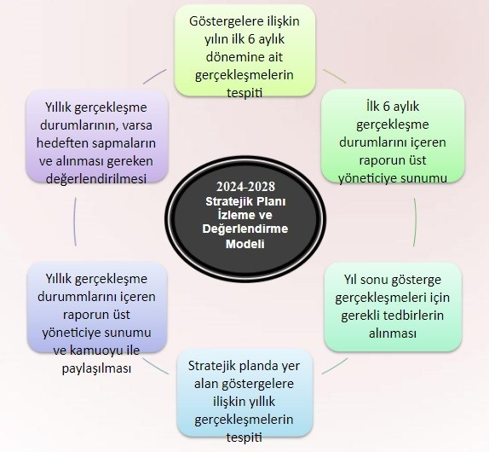

**İzleme Değerlendirme Dönemi**

**İZLEME DEĞERLENDİRME TAKVİMİ**

##### Gerçekleştirme

**Zamanı Süreç Açıklaması Zaman Kapsamı**

Birinci İzleme Değerlendirme Dönemi

Her Yılın Temmuz Ayı İçerisinde

-Harcama birimlerinden sorumlu oldukları göstergelerle ilgili gerçekleşme durumlarına ilişkin verilerin toplanması ve konsolide edilmesi

-Göstergelerin gerçekleşme durumları hakkında raporun üst yöneticiye sunulması

Ocak Temmuz Dönemi

İkinci İzleme Değerlendirme Dönemi

İzleyen Yılın Şubat Ayına Kadar

-Harcama birimlerinin sorumlu olduğu göstergeler ile ilgili yılsonu gerçekleştirme durumlarına ilişkin verilerin toplanması ve konsolide edilmesi

-Üst Yönetici Başkanlığında harcama birim yöneticilerince yılsonu gerçekleştirmelerinin gösterge hedeflerinden sapmaların ve sapma nedenlerin değerlendirilerek gerekli

Tüm Yıl

tedbirlerin alınması

##### 4.1. RAPORLAMA

Plan dönemi içerisinde ve her yılın sonunda okul/kurumumuz stratejik planı uyarınca yürütülen faaliyetlerimizi, önceden belirttiğimiz tedbir ve performans göstergelerine göre hedef ve gerçekleşme durumu ile varsa meydana gelen sapmaların nedenlerini açıkladığımız, okulumuz/kurumumuz hakkında genel ve mali bilgileri içeren izleme ve değerlendirme raporu hazırlanacaktır.

STRATEJİK PLAN ÜST KURULU İMZA SİRKÜSÜ

|  |  |  |  |
| --- | --- | --- | --- |
| **STRATEJİK PLAN ÜST KURULU** | | | |
| **SIRA NO** | **ADI SOYADI** | **GÖREVİ** | **İMZA** |
| **1** | Hebun AKGEYİK | OKUL MÜDÜRÜ |  |
| **2** | Ecenur YAVUZ | MÜDÜR YARDIMCISI |  |
| **3** | Elif Nur TURA | MATEMATİK ÖĞRETMENİ |  |

52